Confirmation de rendez-vous

Mr & Mrs SMITH,

Suite à notre conversation téléphonique de ce jour, j’ai le plaisir de vous confirmer notre rendez-vous comme convenu ce à Le Bois De Morillou, 921 route de Chantegrel ,SAINT-CYPRIEN, pour visiter le bien ci-dessous :

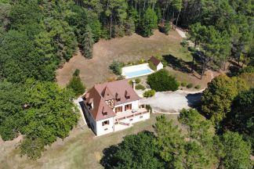 | On the heights of a village, 5 minutes from Montignac, with no close neighbours, large Périgord house with swimming pool on 2.5 hectares of land.  Prix : 583000  Lieu: AURIAC-DU-PERIGORD - MONTIGNAC AREA  Surface habitable : 250 m²  Surface terrain : 21,670 m²  4 chambre(s) - 3 s.d.b (s)  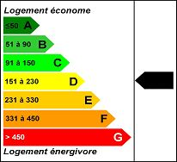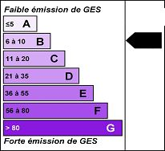

Au plaisir de vous rencontrer très prochainement.

Je vous prie d'agréer, Mr & Mrs SMITH, l'expression de mes salutations distinguées.

Ludovic MONS

0672150964

